Конспект логопедического занятия для уч-ся 1-х классов
ТЕМА: Употребление слов-антонимов
Цель урока: научить детей употреблять в устной речи слова – антонимы.
Задачи:
- Познакомить детей со словами – антонимами.
- Учить использовать антонимы в речи.
- Развивать умение понимать текст и правильно вставлять слова, подходящие по смыслу.
- Развивать зрительное внимание и память.
- Развивать моторику.
- Развивать логическое мышление.
Оборудование:
- Плакаты с названием станций.
- Картинки животных: волк, лиса, медведь, лев, котёнок, «кот-наоборот».
- Мяч.
Речевой материал - словарь:
- Объяснение смысла слова – попутчики.
- Подбор антонимов к словам - признакам.
- Подбор антонимов к разным частям речи.
- Выделение из текста загадок слов с противоположным значением:
Враг – друг. Белое - чёрные. Встречает – провожает. Живёт – умрёт. Лежал – побежал.
Грамматический строй:
Согласование существительных и прилагательных.
Зима: тёплая – холодная, длинная – короткая
?Подбор подходящих по смыслу слов.
ХОД ЗАНЯТИЯ
- Оргмомент.
Загадка. Зимой спит, летом ульи ворошит (медведь).
2. Игра – путешествие.
Л.: - Сегодня мы с вами отправимся в путешествие. В этом сказочном путешествии узнаем новые слова. Вот карта нашего путешествия:
- ПРОТИВОПОЛОЖНЫЕ СЛОВА
- СТАНЦИЯ ЗАГАДОК
- СЕКРЕТ
- ИГРОВАЯ
С нами в путь отправятся – показываются картинки с изображением волка, лисы, медведя, льва и котёнка. Они будут нашими попутчиками. Уточняется значение слова « попутчик».
Итак, путешествие началось.

ПЕРВАЯ станция ПРОТИВОПОЛОЖНЫЕ СЛОВА, где нас встречают котёнок и лев.
- Давайте опишем их. Какие они по размеру? А по возрасту? Какая у них шёрстка? Сравним животных по характеру.
На доске появляется запись:
маленький большой
молодой старый
пушистый гладкий
ласковый сердитый, грозный
- Какие признаки обозначают эти слова? ( Противоположные).
- Эти слова, называющие противоположные признаки, называются антонимами. (Слово на доске)
- Мы покидаем станцию « Противоположные слова». Что нового вы здесь узнали?

ВТОРАЯ станция – это станция ЗАГАДОК
- Сейчас я вам загадаю загадки, а вы их отгадаете. Найдите в загадках слова – антонимы. Скажите, что эти слова обозначают.
Далеко мой стук слышится вокруг.
Червякам я враг, а деревьям друг. ( Дятел)
- Найдите здесь противоположные слова. (Враг – друг).
- Что они обозначают? - Предметы.
Поле белое, овцы чёрные. (Буквы и бумага)
-Что обозначают слова – антонимы?
- Признаки предметов.
Одной ручкой всех встречает, а другой провожает. ( Дверь)
( Встречает – провожает)
- Что обозначают эти слова?
- Действия.
Накормишь – живёт,
Напоишь – умрёт. (Огонь)
-Что обозначают эти антонимы?
- Действия.
Зимой в поле лежал, а весной в речку побежал. ( Снег)
( Лежал – бежал).
- Что обозначают эти слова?
- Действия.
Вывод. Антонимами могут быть слова, называющие предметы, признаки и действия.

-- Физминутка.
Чтение стихотворения сопровождается движениями.
Мы летали высоко,
Мы летали низко.
Мы летали далеко,
Мы летали близко.
- Логопед: Какие вы услышали антонимы (высоко - низко), (далеко - близко).

Отправимся на ТРЕТЬЮ станцию. Как она называется? - « СЕКРЕТ»
На доске картинки с изображением животных.
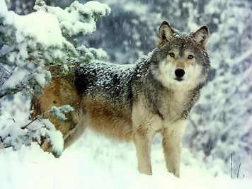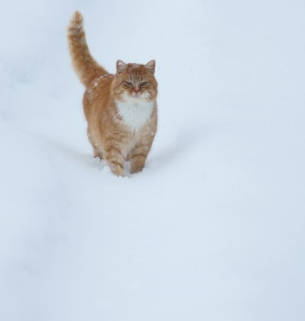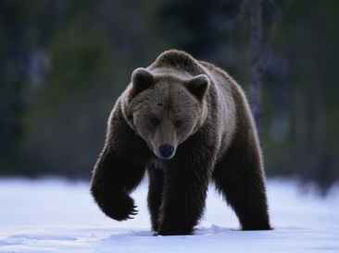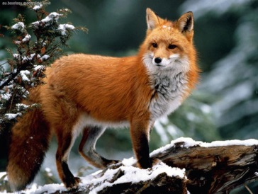
Л:- Как-то заспорили животные о том, какая бывает зима. Послушайте их спор и дополните по смыслу предложения:
- Зима бывает голодная,- сказал………. (волк)
- Уж очень зима длинная, - мурлыкнул ………..(кот)
- Зима холодная и морозная,- заявила…………..(лиса)
А…………(медведь) подумал и сказал: « Да что вы? Зима тёплая и совсем короткая, тянется всего одну ночь! «
- Как вы думаете, почему каждый из животных так воспринимает зиму?
- Назовите противоположные признаки зимы. ( Длинная – короткая, холодная – тёплая ).

И последняя ЧЕТВЁРТАЯ станция – «ИГРОВАЯ».
На доске появляется картинка « кот – наоборот».
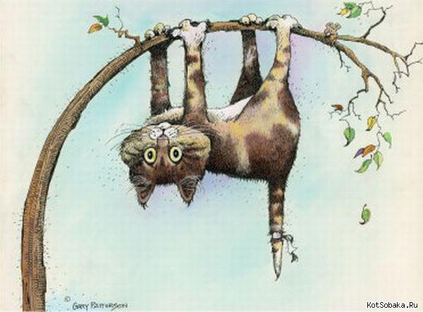
Л.: - Ребята, кот – наоборот очень любит играть в мяч и вас научит. Я называю слово, бросаю мяч, а вы называете противоположное слово и возвращаете мяч: Добрый, узкий, горе, свет, утро, новый, подниматься, работать, радоваться, приходить.

3. Развитие логического мышления.
Л: - А теперь посмотрите на картинки : Отгадайте загадку. Расскажите, как выглядит дерево зимой, а как летом.
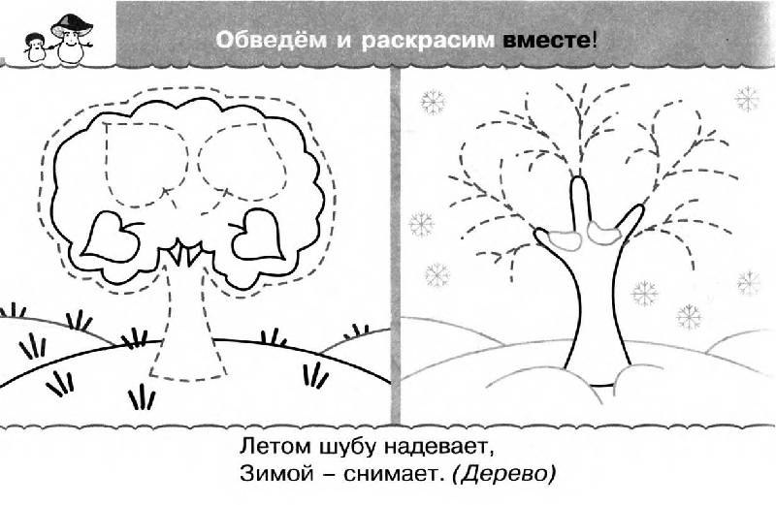
4. Итог урока. Оценка работы учащихся.
Л.: - Что нового мы узнали о словах? Вспомните, как называются противоположные по смыслу слова?
- «Антонимы».
- Для чего они нужны? Логопед оценивает работу учащихся.

